Atualização PRONTUÁRIO SUAS no Sist Social
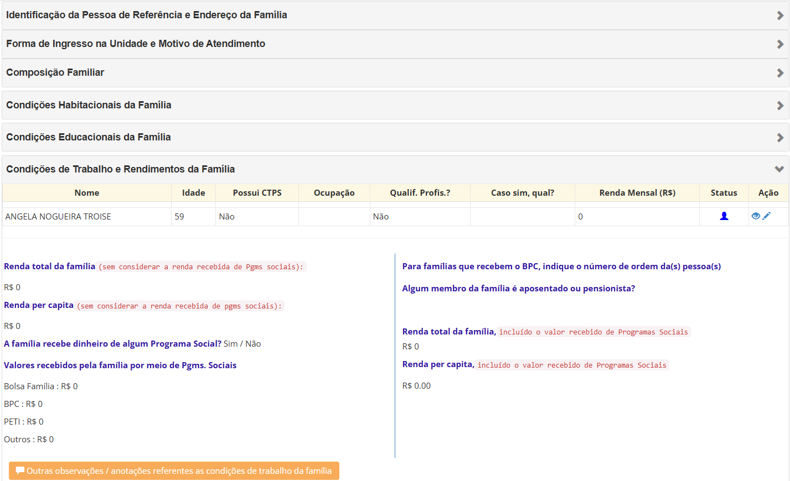
Em CONDIÇÕES DE TRABALHO E RENDIMENTOS DA FAMÍLIA – Quando alguém da Composição Familiar tiver BPC ter no quadro se é PCD OU IDOSO (parecido no quadro que tem na Composição Familiar
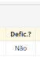
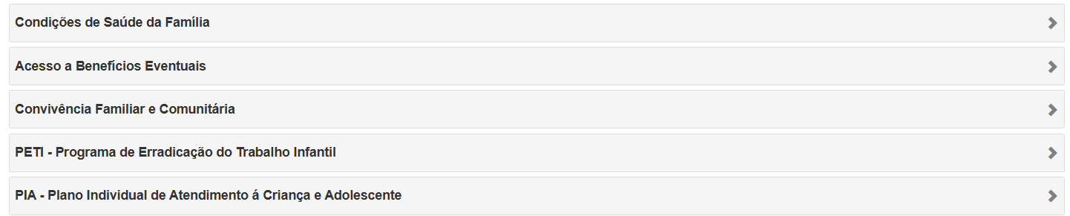
No PIA - Tirar à Criança e Adolescente
Acrescentar uma ABA abaixo de – SITUAÇÕES DE VIOLÊNCIA E VIOLAÇÕES DE DIREITOS
SITUAÇÃO DE VULNERABILIDADE E DESPROTEÇÕES SOCIAL DA FAMÍLIA
Ter um QUADRO parecido que tem no SITUAÇÕES DE VIOLÊNCIA E VIOLAÇÕES DE DIREITO
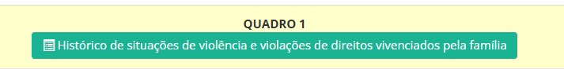Ter nome do BOTÃO – Histórico de situações de vulnerabilidade e desproteções sociais da família – AO CLICAR ABRIR COMO ABRE EM SITUAÇÕES DE VIOLÊNCIA E VIOLAÇÃO DE DIREITOS
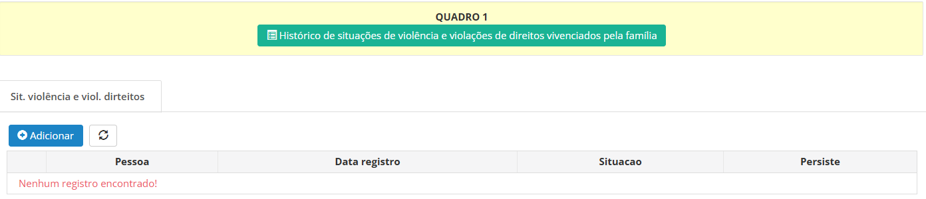
Mudar o NOME – Sit. Violência e viol. Direitos PARA Sit. Vulnerabilidade e desp. social
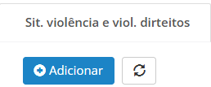
Ao CLICAR em ADICIONAR - abrir como abre em Situações de Violência e Violação de Direitos
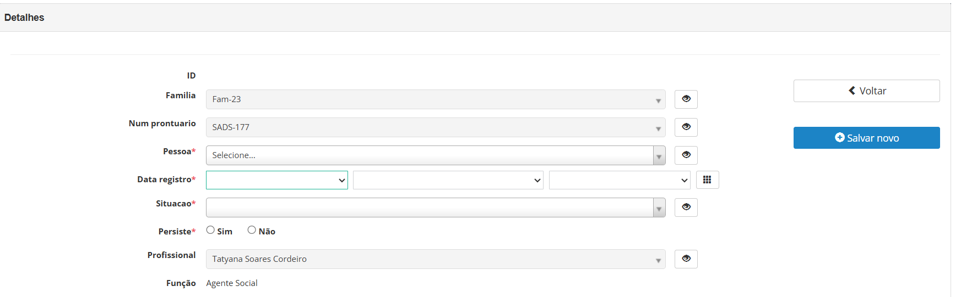
Ao CLICAR em – SITUAÇÃO – ter as OPÇÕES:
Situação de Insegurança Alimentar
Situação de Vulnerabilidades ou Desproteções relacionais
Família com gestante na primeira infância


TER em TABELAS BÁSICAS – Tipo de Situação de Vulnerabilidade e Desproteções Sociais as seguintes:
Situação de Insegurança Alimentar
Situação de Vulnerabilidades ou Desproteções relacionais
Família com gestante na primeira infância
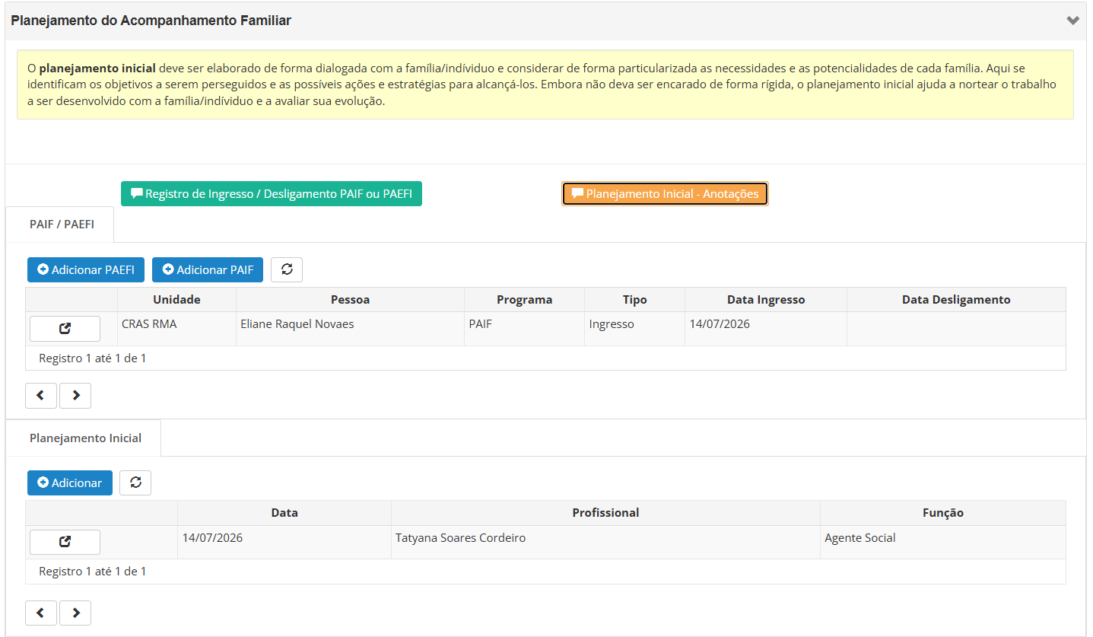
No QUADRO PLANEJAMENTO INICIAL – Ter Data Ingresso e Data Desligamento IGUAL é o QUADRO quando ADICIONA PAIF E PAEFI
